

Σταυρούπολη, 3/05/2022

Αριθμ. Πρωτ.:933

|  |  |
| --- | --- |
| **ΕΛΛΗΝΙΚΗ ΔΗΜΟΚΡΑΤΙΑ**  **ΥΠΟΥΡΓΕΙΟ ΠΑΙΔΕΙΑΣ ΚΑΙΘΡΗΣΚΕΥΜΑΤΩΝ**  **------**  ΠΕΡΙΦΕΡΕΙΑΚΗ ΔΙΕΥΘΥΝΣΗ Α/ΘΜΙΑΣ & Β/ΘΜΙΑΣ ΕΚΠΑΙΔΕΥΣΗΣ ΚΕΝΤΡΙΚΗΣ ΜΑΚΕΔΟΝΙΑΣ  2ο ΠΕΡΙΦΕΡΕΙΑΚΟ ΚΕΝΤΡΟ  ΕΚΠΑΙΔΕΥΤΙΚΟΥ ΣΧΕΔΙΑΣΜΟΥ  (ΠΕ.Κ.Ε.Σ.)  **------** | |
|
|
|
|
| Ταχ. Δ/νση: | Κολ Κολοκοτρώνη 22 |
|  | 56430, ΣΤΑΥΡΟΥΠΟΛΗ |
| Πληροφορίες: | Σαββουλίδου Χριστίνα  Καλογερούδη Γιαννούλα |
| Τηλέφωνο: | 2310643065 |
| Fax: | 2310643056 |
| Ηλ. διεύθυνση: | [2pekes@kmaked.pde.sch.gr](mailto:2pekes@kmaked.pde.sch.gr) |
|  |  |

**Προς:**

* Μαθηματικούς **ΓΥΜΝΑΣΙΩΝ** - **ΓΕΛ - ΕΠΑΛ**  **Επιστημονικής ευθύνης** του Σ.Ε.Ε. ΠΕ 03 ΕΥΑΓΓΕΛΟΠΟΥΛΟΥ ΑΝΑΣΤΑΣΙΟΥ ( Πίνακας Αποδεκτών ) .

**Κοιν:**

* ΠΔΕ Κεντρικής Μακεδονίας
* ΔΔΕ Δυτικής Θεσ/νίκης

**Θέμα: «****Πρόσκληση σε ημερίδα για τα νέα Προγράμματα Σπουδών στα Μαθηματικά»**

Αγαπητές και αγαπητοί συνάδελφοι,

οι Συντονίστριες και οι Συντονιστές Εκπαιδευτικού Έργου κλάδου ΠΕ03 Μαθηματικών:

1.Ανεστόπουλος Κωνσταντίνος ΠΕΚΕΣ Στερεάς Ελλάδας,

2. Ανταμπούφης Νικόλαος ΠΕΚΕΣ Αν. Μακεδονίας Θράκης,

3. Αργύρης Δημήτρης 5ο ΠΕΚΕΣ Αττικής,

4. Βενάρδος Παντελής 3ο ΠΕΚΕΣ Κεντρικής Μακεδονίας,

5. Γεωργιόπουλος Γεώργιος ΠΕΚΕΣ Πελοποννήσου,

6. Γληνού Κατερίνα 1ο ΠΕΚΕΣ Αττικής,

7. Δαργινίδου Λεμονιά, ΠΕΚΕΣ Αν. Μακεδονίας Θράκης,

8. Ευαγγελόπουλος Αναστάσιος 2ο ΠΕΚΕΣ Κεντρικής Μακεδονίας,

9. Κανέλλος Ιωάννης ΠΕΚΕΣ Κρήτης,

10. Καλυκάκης Δημήτριος ΠΕΚΕΣ Κρήτης,

11. Καλφοπούλου Κατερίνα 1ο ΠΕΚΕΣ Βορείου Αιγαίου,

12. Καμπούκος Κυριάκος 1ο ΠΕΚΕΣ Αττικής,

13. Καραγιάννης Ιωάννης, 2ο ΠΕΚΕΣ Ν. Αιγαίου,

14. Κοκκαλιάρη Μαγδαληνή, 3ο ΠΕΚΕΣ Αττικής,

15. Κοταρίνου Παναγιώτα 2ο ΠΕΚΕΣ Αττικής,

16. Κουκουλάκης Χαράλαμπος 1ο ΠΕΚΕΣ Κεντρικής Μακεδονίας,

17. Μπαλαμπανίδου Ζαφείρα ΠΕΚΕΣ Δυτικής Μακεδονίας,

18. Νάκος Κωνσταντίνος ΠΕΚΕΣ Δυτικής Ελλάδας,

19. Ξαρχάκου Νικολέττα ΠΕΚΕΣ Πελοποννήσου,

20. Πάλλα Μαρίνα 1ου ΠΕΚΕΣ Ιονίων Νήσων,

21. Παναγιώτου Κωνσταντίνος ΠΕΚΕΣ Θεσσαλίας,

22. Χατσίδου Αφροδίτη ΠΕΚΕΣ Ηπείρου

διοργανώνουμε ημερίδα, με θέμα:

**«Η Φιλοσοφία των νέων Προγραμμάτων Σπουδών στα Μαθηματικά»**

**Ομιλητές της ημερίδας θα είναι:**

Ο κ. **Σακονίδης Χαράλαμπος**, Μαθηματικός, Καθηγητής ΠΤΔΕ του Δ.Π.Θ. και

ο κ. **Ζαχαριάδης Θεοδόσιος**, Ομότιμος Καθηγητής του Τμ. Μαθηματικών του Ε.Κ.Π.Α.

Στη συνάντηση αυτή θα έχουμε την ευκαιρία να κατανοήσουμε τον προσανατολισμό του νέου ΠΣ, καθώς και τις αλλαγές που αυτό θα φέρει. Οι αλλαγές αφορούν στο περιεχόμενο των σχολικών μαθηματικών αλλά κυρίως στο μαθησιακό περιβάλλον και στις διδακτικές πρακτικές με τις οποίες οφείλουμε να προσεγγίσουμε τις γνώσεις, τις σκέψεις και τις αξίες της μαθηματικής επιστήμης που αυτό προτάσσει.

Η ημερίδα θα πραγματοποιηθεί:

την **Κυριακή, 8 Μαΐου 2022 και ώρες 11.00-13:30,**

**στον παρακάτω σύνδεσμο:**

<https://minedu-secondary.webex.com/meet/dargyri>

Και θα **μεταδοθεί από το κανάλι του ΠΕΚΕΣ Ανατολικής Μακεδονίας και Θράκης**

[**https://www.youtube.com/ΠΕΚΕΣΑνΜακεδονίαςκαιΘράκης**](https://www.youtube.com/%CE%A0%CE%95%CE%9A%CE%95%CE%A3%CE%91%CE%BD%CE%9C%CE%B1%CE%BA%CE%B5%CE%B4%CE%BF%CE%BD%CE%AF%CE%B1%CF%82%CE%BA%CE%B1%CE%B9%CE%98%CF%81%CE%AC%CE%BA%CE%B7%CF%82)

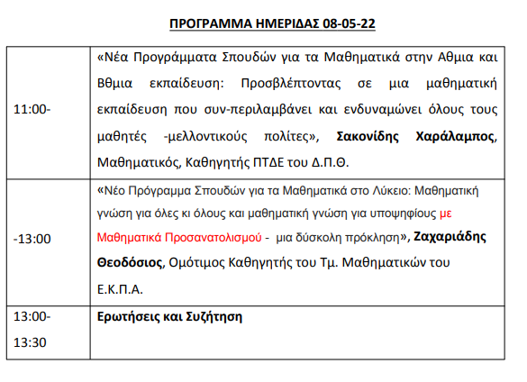

Ο Συντονιστής Εκπαιδευτικού Έργου ΠΕ03,

Ευαγγελόπουλος Αναστάσιος